源码管理

自动构建

测试

重构

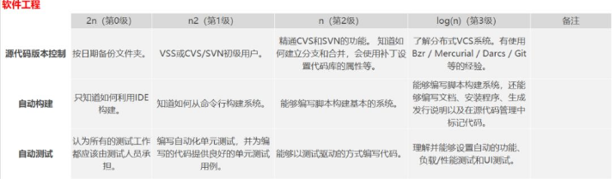

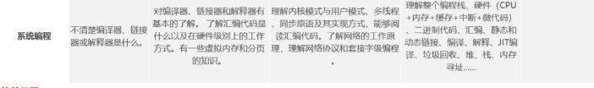

(9+条消息)程序员必备的技能矩阵图 - CSDN资讯 - CSDN博客.html